**MODELLO CONCENTRAMENTO FASE PRIMAVERILE**

**PICCOLI AMICI**

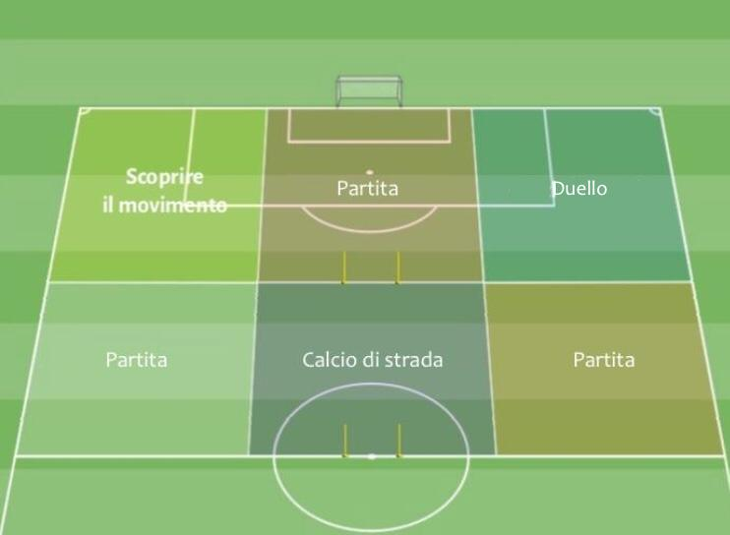

**STRUTTURA ED ORGANIZZAZIONE DEL CONCENTRAMENTO:**

* I bambini impiegabili in ogni concentramento vanno da un minimo di 20 ad un massimo di 60.
* All’arrivo delle squadre, si suddivideranno in 12 gruppi (es. 1/2 bambini squadra A, 1/2 bambini squadra B, 1/2 bambini squadra C, ecc.), 2 gruppi per stazione.
* Ogni istruttore delle squadre partecipanti sarà indirizzato verso una stazione e sarà fisso per tutte le rotazioni. La società che ospita il concentramento, dovrà mettere a disposizione un allenatore in più.
* Il concentramento sarà organizzato in 6 stazioni: in ogni stazione il tempo di gioco sarà di 15 minuti, dopo di che si ruoterà per permettere a tutti i bambini di confrontarsi in tutti gli spazi di gioco. Le rotazioni saranno per 6 gruppi in senso orario e per i restanti 6 gruppi in senso antiorario, in modo tale da permettere durante il concentramento la possibilità di cambiare gruppo con cui confrontarsi.
* Durata totale del concentramento 90 minuti: tutte le rotazioni avranno un inizio e una fine contemporanea, il tempo non si ferma nel passaggio dei bambini da una stazione all’altra, bisogna quindi organizzarsi in modo da ridurre al minimo i tempi di spostamento e spiegazione.
* I gruppi che ruoteranno nelle 6 stazioni, saranno la risultante di squadre mescolate e suddivise sul posto prima dell’inizio del concentramento.
* Le 6 stazioni dove si confronteranno i bambini saranno così suddivise: 1- SCOPRIRE IL MOVIMENTO, 2- PARTITA, 3- DUELLO, 4- PARTITA, 5- CALCIO DI STRADA, 6- PARTITA (Vedi figura sopra). Ogni spazio di gioco sarà di 25x18m.
* Oltre alle stazioni previste ci saranno 2 attività complementari: “GIOCO PARACADUTE” e “PRENDI E GIOCA A CASA”.
* Ogni società dovrà presentare la distinta dei bambini presenti al concentramento. La società ospitante dovrà inviare alla delegazione di appartenenza le distinte delle squadre partecipanti ed il referto compilativo.

**STAZIONE NUMERO 1: SCOPRIRE IL MOVIMENTO**

TITOLO: **IL LABORATORIO DEL MOVIMENTO**

**DIMENSIONI DEL CAMPO: 22X15 metri**

**Descrizione**

I giocatori si dispongono all’interno di un rettangolo dove sono posizionate alcune stazioni in cui è previsto lo svolgimento di azioni motorie: skip; slalom; salti con la corda; salti alternati; strisciare sotto gli ostacoli ecc. A 12 metri da questo spazio è delimitata una porta difesa da un portiere. A metà tra la porta e lo spazio delimitato viene definita una “linea di tiro”. 6 giocatori iniziano l’attività all’interno del rettangolo scegliendo autonomamente in quali stazioni interagire. 3 giocatori partono con il pallone in mano. 1 giocatore inizia l’attività interpretando il ruolo del portiere.

**Regole**

* I 6 giocatori che cominciano l’attività nel rettangolo hanno il compito di muoversi all’interno dello stesso andando a ricercare delle stazioni con le quali interagire attraverso azioni motorie di vario tipo: skip; slalom; salti con la corda; salti alternati; strisciare sotto gli ostacoli; ecc. Le stazioni vengono scelte a piacimento da parte dei giocatori.
* I 3 giocatori che cominciano l’attività con la palla si dirigono verso la porta per cercare di realizzare una rete attraverso o un lancio effettuato con le mani o un tiro effettuato con i piedi. Se, chi effettua il lancio/tiro, riesce a realizzare un gol, prende il posto del portiere, in caso contrario riprende il pallone lanciato e va a consegnarlo ad uno dei compagni impegnati nelle azioni motorie entrando poi nel rettangolo delimitato per svolgere le attività previste. Chi riceve il pallone dal compagno si dirige a sua volta verso la porta ricercando la realizzazione di una rete.
* Il giocatore a cui passare la palla viene scelto in base all’impegno profuso nello svolgimento dei percorsi motori, la decisione spetta al giocatore che rientra con la palla in mano dalla zona di tiro (se necessario, questo può fermarsi alcuni secondi ad osservare i comportamenti dei compagni impegnati nell’interazione con le varie stazioni predisposte).
* Il portiere che ha subito il gol, esce dalla porta, prende il pallone che è entrato in rete e si dirige verso i compagni che stanno eseguendo i percorsi individuandone uno a cui passare la palla ed andando poi ad interagire con le stazioni predisposte.
* Nel caso in cui risultasse troppo difficile la stazione, è possibile ridurre o togliere il limite di lancio della palla per realizzare il gol; inoltre i giocatori possono essere aiutati nella scelta del compagno a cui passare, il pallone dopo il rientro dalla zona di lancio.

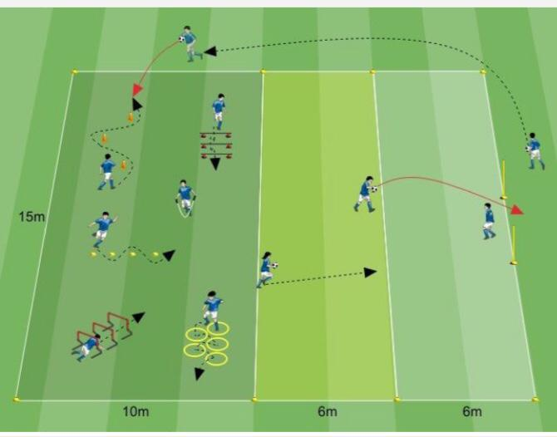

**Possibile ambientazione** Il rettangolo di gioco è un “laboratorio del movimento” in cui gli scienziati più diligenti ed operosi vengono premiati con un viaggio (lancio del pallone verso la porta).

**STAZIONI NUMERO 2, 4 E 6: PARTITA**

**DIMENSIONI DEL CAMPO: 18X25 metri**

**Descrizione**

Secondo il numero e l'età dei giocatori a disposizione lo stesso spazio di gioco viene utilizzato per giocare una o più partite (attraverso le modalità raffigurate nell'immagine).

**Regole**

• Gli spazi di gioco sono stati realizzati con un sistema “modulare”. La sistemazione presentata permettere agli allenatori di poter cambiare la modalità di gioco attraverso lo spostamento di pochissimo materiale. A seconda dell'età dei giocatori, del loro numero e delle scelte degli allenatori, nello stesso spazio di gioco si possono svolgere rispettivamente: 4 partite 2 contro 2; 2 partite 2 contro 2 ed una 3 contro 3; 2 partite 3 contro 3; una partita 4 contro 4, una partita 5 contro 5.

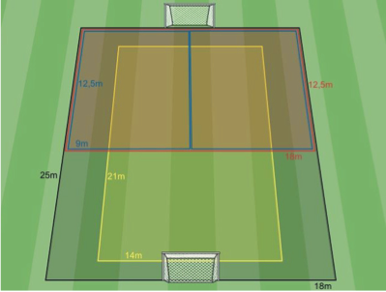

**Organizzazione:**

• 2vs2: 4 campi da 9x12,5m, porte 2m (coni, paletti, cinesini) – Non si utilizzano casacche – No calcio d’angolo – Rimessa laterale con mani o piedi – No calcio di rigore – Dopo un gol rimessa in gioco dal portiere – Ad ogni gol sia realizzato che subito si cambia il portiere con un giocatore di movimento.

• 3vs3: 2 campi da 12,5x18 m, porte 2m (coni, paletti, cinesini) – Non si utilizzano casacche - No calcio d’angolo – Rimessa laterale con mani o piedi – No calcio di rigore – Dopo un gol rimessa in gioco dal portiere – Ad ogni gol sia realizzato che subito si cambia il portiere con un giocatore di movimento.

• 4vs4: 1 campo da 14x21m, porte 4x2m (paletti) – Si utilizzano casacche – Si calcio d’angolo – Rimessa laterale con mani o piedi – Si calcio di rigore (area 3x5m) – Ripresa in gioco dopo un gol da centrocampo – Ad ogni gol sia realizzato che subito si cambia il portiere con un giocatore di movimento.

• 5vs5: 1 campo da 18x25m, porte 4x2m (paletti) – Si utilizzano casacche - Si calcio d’angolo – Rimessa laterale con mani o piedi – Si calcio di rigore (area 3x5m) – Ripresa in gioco dopo un gol da centrocampo – Ad ogni gol sia realizzato che subito si cambia il portiere con un giocatore di movimento.

**STAZIONE NUMERO 3: DUELLO**

TITOLO: **LE SFIDE**

**DIMENSIONI DEL CAMPO: 12X12 metri**

**Descrizione**

All’interno di un quadrato, di lato 12m, si posizionano 6 giocatori a cui viene data una palla a testa.

Altri 4 giocatori si collocano all’esterno dello spazio delimitato.

**Regole**

Prima dell’inizio dell’attività viene dedicato un momento per la conoscenza e la presentazione dei giocatori coinvolti.

I giocatori in possesso del pallone hanno il compito di sfidare uno dei giocatori posizionati all’esterno dello spazio di gioco. Ogni sfida inizia con il portatore di palla che chiama per nome (ad alta voce) uno dei compagni in attesa al di fuori del quadrato. Il giocatore chiamato ha 5” per conquistare palla all’avversario:

* se ci riesce, si effettua un cambio di ruolo tra il giocatore che attendeva al di fuori del quadrato e quello in conduzione all’interno dello stesso;
* se non ci riesce, i ruoli rimangono invariati ed il giocatore chiamato esce dal campo in attesa di essere coinvolto in una nuova sfida.

La delimitazione del campo serve solo a dare un riferimento di partenza ai giocatori ma non viene presa in considerazione nel momento della sfida: la palla può quindi uscire dal quadrato di gioco senza conseguenze.

Per facilitare il gioco si può inserire la regola per la quale al giocatore sfidato basta toccare il pallone per vincere la sfida.

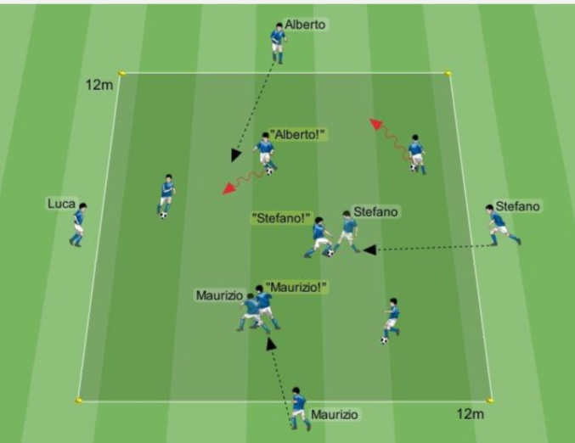

**Possibile ambientazione** Il giocatore con la palla è il re mentre il giocatore che viene chiamato è lo sfidante che cerca di rubargli la corona.

**STAZIONE NUMERO 5: CALCIO DI STRADA**

TITOLO: **1 CONTRO 1 NEL TRAFFICO**

**DIMENSIONI DEL CAMPO: 18X25 metri**

**Descrizione**

I giocatori si dividono in coppie. Ad ogni coppia vengono dati 4 delimitatori ed un pallone con l’indicazione di realizzare autonomamente due porte (delle dimensioni desiderate) all’interno del settore di gioco definito.

**Regole**

I bambini coinvolti nell’attività svolgono partite 1vs1 che si giocano in contemporanea all’interno dello stesso spazio di gioco.

• Il primo dei giocatori che realizza 5 gol determina la fine del turno di gioco.

• Dopo ogni turno di gioco vengono cambiate le squadre, le nuove coppie posizionano nuovamente le porte e si dà inizio ad una nuova partita (questo alternarsi di gare prosegue per tutti e 15 i minuti previsti dalla stazione).

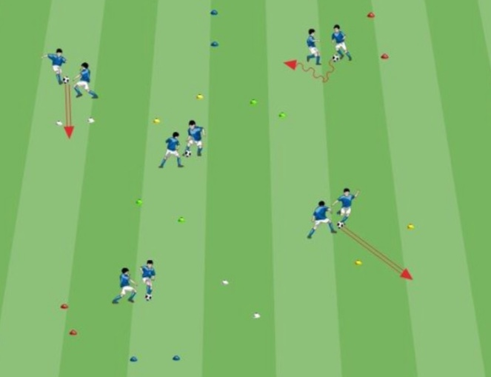

**Possibile ambientazione** “Siamo a scuola, nel momento della ricreazione, in 2, abbiamo delle bottigliette vuote ed una palla di spugna”; “Siamo in piazza, in 4, abbiamo 2 palloni, prendiamo 4 giubbotti e delimitiamo le porte”.

**“PRENDI E GIOCA A CASA”**

TITOLO: **GLI INVENTORI**

**Descrizione**

I giocatori hanno un pallone a testa. Non è previsto un campo di gioco predefinito.

**Regole**

I giocatori hanno il compito di condurre il pallone e sperimentare liberamente delle finte, proponendone di già conosciute o immaginandone di nuove.

Il gioco è un’attività individuale che ogni bambino svolge per conto proprio. L’allenatore sprona i giocatori ad inventare un nome da abbinare ad ogni finta proposta. I bambini tenderanno a richiamare continuamente l’attenzione del tecnico nei confronti dello loro proposte, l’allenatore inviterà i giocatori ad allenarsi con costanza sulle finte provandole fino a quando lui non sarà in grado di riconoscerle autonomamente, in quel caso il tecnico si avvicinerà al giocatore chiedendo il nome della finta inventata.

Alcuni esempi di finte che possono essere realizzate:

* tocco del pallone abbinando rapidamente interno ed esterno dello stesso piede;
* tocco del pallone abbinando rapidamente esterno ed interno dello stesso piede;
* finta di tiro e cambio di direzione;
* doppio passo;
* “veronica” (giro di 360° con piede perno sulla palla).

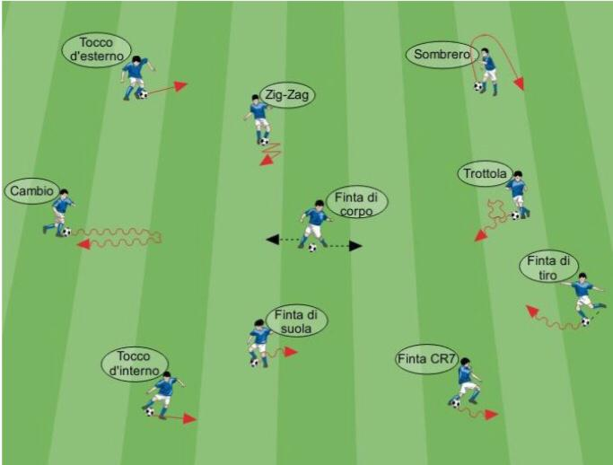

**Possibile ambientazione** I giocatori si trovano in un “laboratorio” dove la fantasia si mescola al movimento ed alla tecnica per creare nuove possibilità di superare l’avversario.

**“GIOCO PARACADUTE”**

TITOLO: **LA MERENDA DEL DRAGO**

**Descrizione**

I giocatori vengono divisi in 2 gruppi da 5 componenti ciascuno. Ogni gruppo ha un pallone.

**Regole**

Il gioco consiste in un 4 contro 1 in cui i giocatori in superiorità numerica hanno il compito di non farsi prendere la palla da un compagno che invece ha l’obiettivo di entrarne in possesso. Se il giocatore in inferiorità numerica riesce a conquistare il pallone, si effettua un cambio di ruolo tra lo stesso ed il giocatore che l’ha toccato per ultimo.

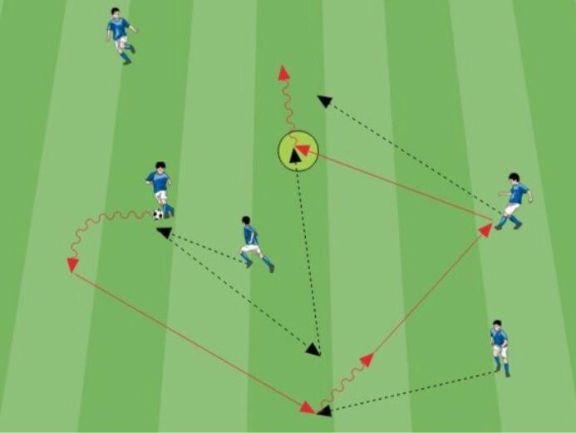

**Possibile ambientazione** I giocatori che devono mantenere il possesso della palla sono i folletti mentre chi deve conquistarla è il drago, a cui è stata rubata la merenda (il pallone).